# Deťom na učenie iba mobil nestačí, notebook či tablet je nevyhnutný aj pre rodičov, vysvetľuje učiteľka informatiky

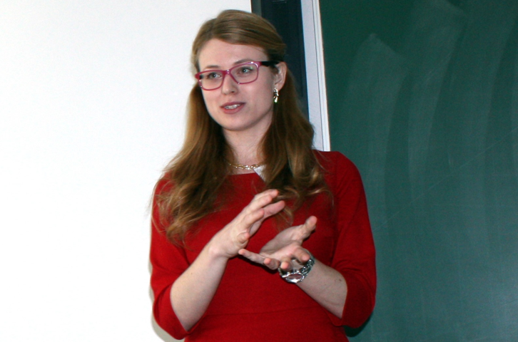

*„Stáva sa, že rodičia a žiaci nemajú doma žiadne zariadenie, vďaka ktorému by mali prístup do školského systému EduPage*,“ hovoríučiteľka informatiky a objasňuje aj, prečo deťom nestačí na učenie mobil.

O príspevok 350 eur na nákup počítača, tabletu, notebooku a príslušenstva môžu požiadať aj rodičia čerstvých prvákov na stredných školách a piatakov 8-ročných študijných odborov. Nárok na príspevok majú žiaci a študenti z domácností s nízkym príjmom a v hmotnej núdzi, a tiež žiaci a študenti so špeciálnymi výchovno-vzdelávacími potrebami pochádzajúci zo sociálne znevýhodneného prostredia.

*„Stáva sa, že rodičia a žiaci nemajú doma žiadne zariadenie, vďaka ktorému by mali prístup do školského systému EduPage. Vďaka projektu Digitálny žiak majú možnosť si zakúpiť zariadenia a mať napríklad prehľad o domácich úlohách a školských zadaniach aj v tom prípade, že žiak je chorý alebo reprezentuje školu v súťaži a na vyučovaní nebol,“ upozorňuje* [Nika Kvaššayová](https://www.linkedin.com/in/nikakvassayova/), učiteľka z Fakulty riadenia a informatiky Žilinskej univerzity. Podľa jej slovniektoré školy od pandemickej situácie stále využívajú platformy ako Microsoft Teams alebo EduPage, kde sa nachádzajú rôzne online vzdelávacie materiály, úlohy či testy priamo od učiteľov.

[Na toto všetko sa dá využiť Digitálny žiak](%3Futm_source=womanmagazin_sk&utm_medium=PR&utm_campaign=1010_digiziak_september_digitalny-ziak) v PLANEO

„*Jednou z podmienok získania príspevku je, aby zariadenie malo aspoň 25 centimetrovú uhlopriečku displeja, čo umožňuje pohodlnejšiu prácu s takýmito platformami ako v prípade, že žiaci využívajú iba svoje mobilné zariadenia. Na Slovensku tiež existujú školy, ktoré umožňujú v prípade neprítomnosti žiaka pripojiť sa do triedy online a tu zohráva dôležitú úlohu práve dostatočne široká uhlopriečka displeja,*“ pridáva poznatok z praxe sympatická učiteľka.

*„Pri výbere vhodného zariadenia odporúčam poradiť sa najskôr s učiteľom (napr. informatiky) alebo školským digitálnym koordinátorom, aké platformy škola používa. Následne môže pomôcť predajca v predajni PLANEO, ktorý pozná hardvérové parametre jednotlivých zariadení a je oboznámený aj so špecifikáciami zariadení, ktoré sa dajú uplatniť v rámci projektu Digitálny žiak,“* dodáva Nika Kvaššayová.

**Vyskladajte si výhodný balíček**

Zdá sa vám 350 eur málo? „*V našich predajniach PLANEO dostanete* [*notebooky*](https://www.planeo.sk/notebooky?utm_source=womanmagazin_sk&utm_medium=PR&utm_campaign=1010_digiziak_september_notebooky) *už za túto cenu, no ideálne je sledovať akcie na planeo.sk. Môžete si tak vyskladať* ***výhodný balíček za skutočne dobrú cenu****. Čo sa týka príslušenstva ako sú klávesnice, myšky, slúchadlá a ďalšie, odporúčam zamerať sa na* [*značku Yenkee*](https://bit.ly/yenkee)*. Za prijateľnú cenu dostanete široké kvalitné príslušenstvo, s ktorým vybavíte celú izbu žiaka, študenta, no aj gamera. Výrobky značky Yenkee sú z hľadiska kvality na výbornej úrovni, častokrát s možnosťou výmenného modelu, čo z nich robí z pohľadu zákazníka ešte atraktívnejší tovar,“* pridáva radu odborný predajca Peter Lukáč z košickej predajne PLANEO.

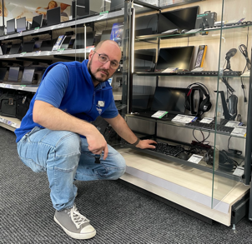  
Peter Lukáč dáva do pozornosti značku Yenkee: „Pokryje potreby školákov, gamerov a uplatní sa aj v kanceláriách.“

Otec dvojičiek sám na svojich deťoch vidí, že bez týchto technológií sa už jednoducho žiadna rodina nezaobíde. Podľa jeho slov je Digitálny žiak hojne využívaný: „*Aj v našej košickej predajni sme už vybavili množstvo nákupov v rámci tohto projektu. Záujem je naozaj veľký, rodičia chápu, že žiaci tieto technológie potrebujú. Zároveň je PLANEO so svojimi 56 predajňami po celom Slovensku k zákazníkom najbližšie, čím je u nás Digitálny žiak najdostupnejší. V každej predajni máme odborníkov, ktorí rodičom poradia, ako vybrať ten najlepší sortiment pre ich dieťa*,“ uzatvára expert PLANEO Peter Lukáč.

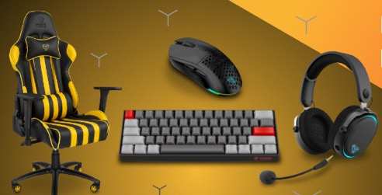

So značkou Yenkee si zariadite študentskú izbu aj kanceláriu. Na svoje si prídu tiež gameri.

[Toto všetko má Yenkee pre vás v ponuke – a za skutočne výhodné ceny!](https://www.planeo.sk/vyhledavani$a1013-search?df_fp_price_MIN=0&df_fp_price_MAX=289&fp_price_MIN=0&fp_price_MAX=289&query=yenkee&limit=24&sorting=RELEVANCE&offset=72&utm_source=womanmagazin_sk&utm_medium=PR&utm_campaign=1010_digiziak_september_znacka-Yenkee)